2019级新生心理测评工作圆满结束

2019年9月1日至15日，在云南民族大学学生处的组织和实施下，图书馆的配合下，我校学生心理健康教育咨询中心完成了云南民族大学雨花校区2019级本科、专升本、研究生6000多名新生的心理测评工作。

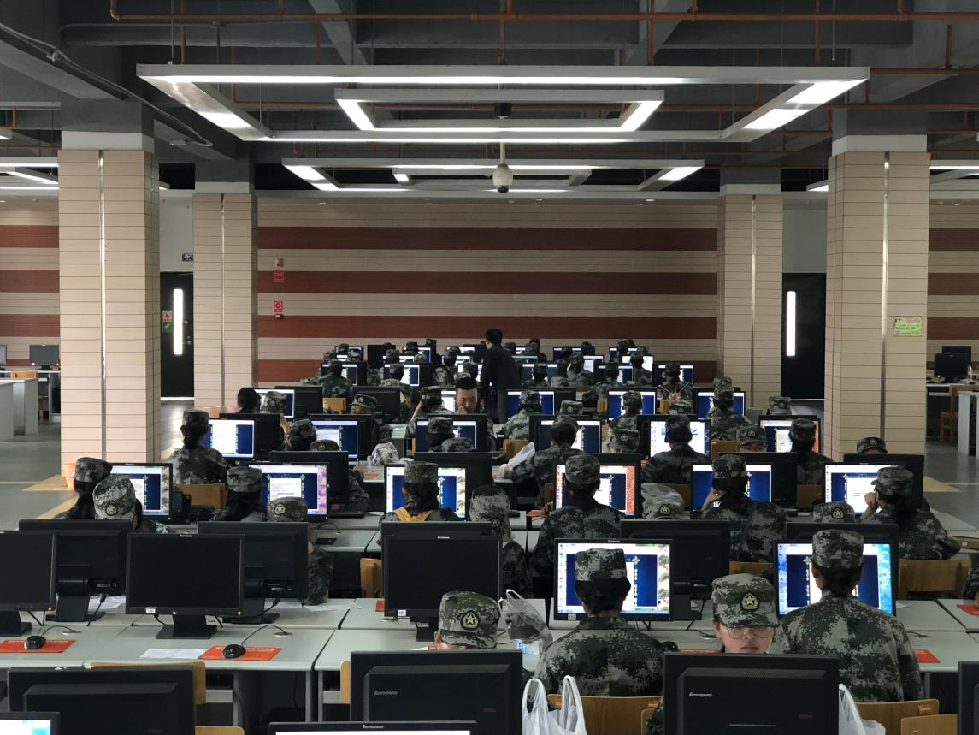

本次新生心理测评所使用的量表共有两套，一套为《大学生人格问卷》（University Personality Inventory，UPI），1966年由日本大学的心理咨询专家与精神科医生集体编制，我国大学生心理咨询工作者1993年修订而成，是我国高校应用最早、最为广泛的心理普查量表之一，主要以大学新生为对象，入学时作为心理健康调查使用。通过测验可以了解大学生的苦恼、心理冲突、迷惘、焦虑、有无心身疾病，以及是否接受过心理咨询、有什么咨询要求等。

另一套为症状自评量表（Self-reporting Inventory），又名90项症状清单（SCL-90），其作者是德若伽提斯(L.R.Derogatis)。该量表共有90个项目，适合于初中以上文化程度的人群测量，并采用10个因子分别反映躯体化、强迫症状、人际关系敏感、抑郁、焦虑、敌对、恐怖、偏执、精神病性及其他等10个方面的心理症状。

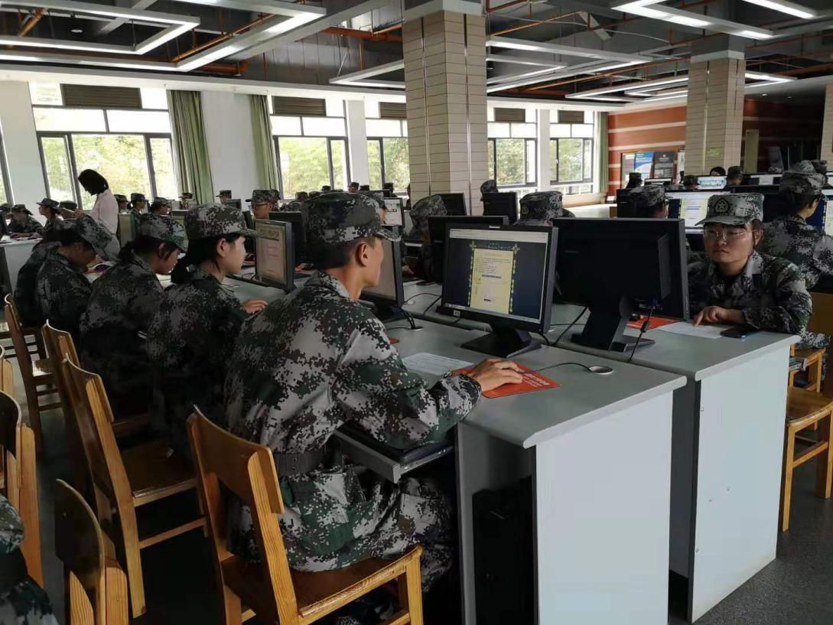

2019级的新同学在军训教官的带领下，有组织、有纪律的认真完成了测评，至此，云南民族大学雨花校区2019级新生心理测评工作圆满结束。

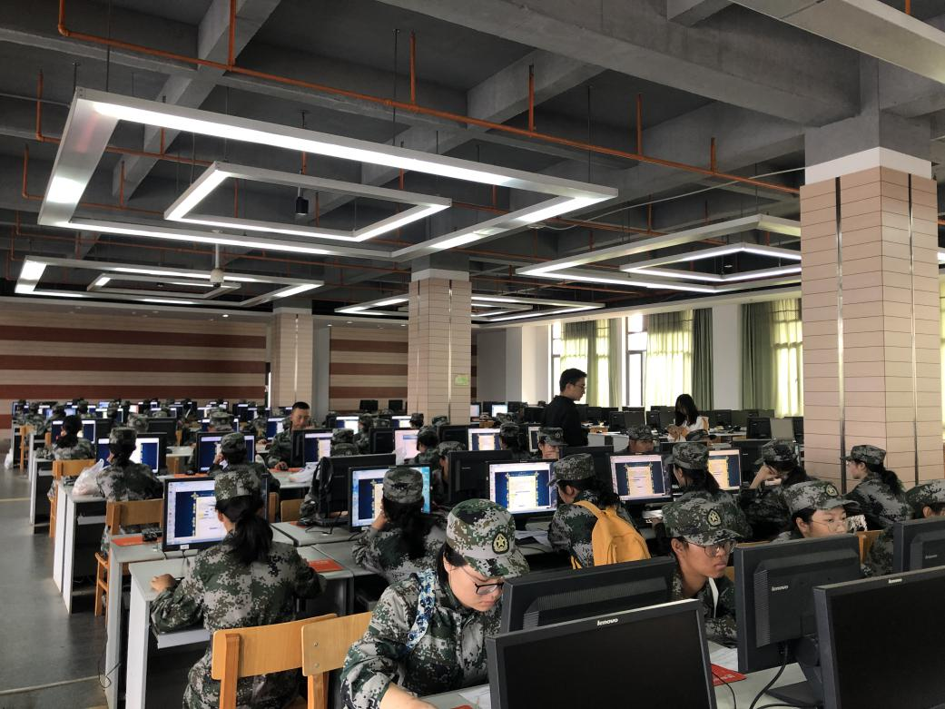

撰稿：张雨

审稿：倪晓昉